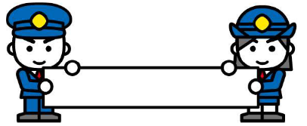

通報訓練の電話番号を変更しました

現在、事業所等で行っている「消防訓練 １１９通報訓練』について、実際に「１１９」を利用していただいていましたが、札幌圏消防指令センターの運用開始日から電話番号が変更となります。
このことに伴い、令和７年９月12日からは次の電話番号を利用してください。
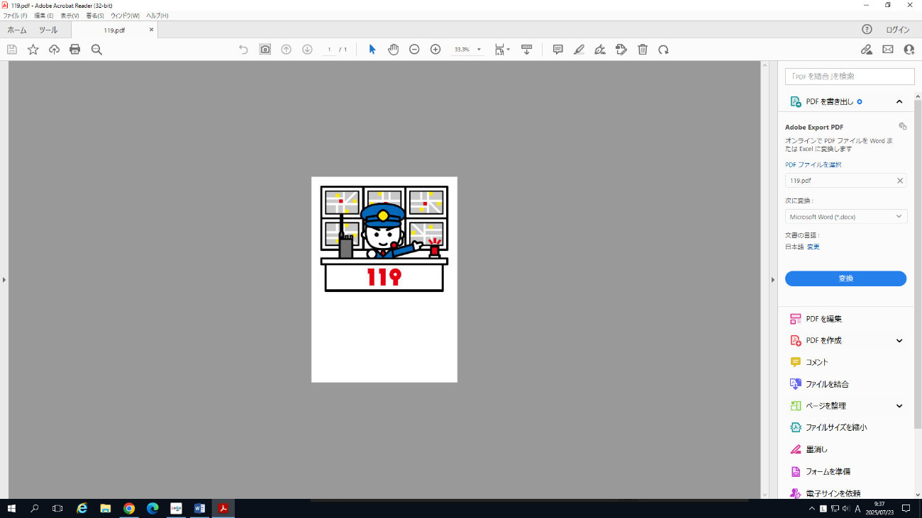
千歳市消防本部 通信員
新しい電話番号は

『０１２３－２３－０１９９』

となります。

※この電話番号は千歳市消防本部の通報訓練専用回線（番号）となります。
※消防署への通報訓練では、災害により対応できない場合があります。
※「消防機関へ通報する火災報知設備」を使用する通報訓練はできません。
※消防訓練実施届出様式についても令和７年９月12日から変更となります。

